PRESSEINFORMATION
CeBIT 2013, 5.-9. März in Hannover
Halle 12/C51 mit Wick Hill
Halle 4/C26 mit Deutsche Telekom
Halle 2/A40 mit Arrow ECS

Rotkreuz, 7. Februar 2013

Neue WatchGuard XTM-Serien:
Massgeschneiderte Sicherheitslösungen für Unternehmen
Skalierbare Performance, höhere Sicherheit und einfaches Management

Ab sofort sind sieben neue Modelle der WatchGuard XTM-Produktlinie (Extensible Threat Management) verfügbar. Dies gaben die IT-Sicherheitsspezialisten aus dem US-amerikanischen Seattle in dieser Woche bekannt. „Unternehmen aller Grössenordnungen sehen sich mehr und mehr der Schwere und Komplexität von Cyber-Gefahren ausgesetzt. Wir haben deshalb unsere neue XTM-Hardware mit der bestmöglichen Technologie versehen, um eine robuste, einfach verwaltbare und gleichzeitig kosteneffiziente Netzwerksicherheit zu gewährleisten“, erklärt Michael Haas, Area Sales Director Central EMEA bei WatchGuard Technologies. Der Einsatz der neuen Produkte verspricht eine sichere und gleichzeitig hochleistungsfähige IT-Infrastruktur, so dass Administratoren nicht länger Abstriche bei der Einrichtung ihrer Netzwerke machen müssen.

WatchGuard erweitert sein UTM-Angebot (Unified Threat Management) als Antwort auf die steigende Nachfrage von Grossunternehmen nach integrierten Sicherheitslösungen mit hoher Performance. So erfüllen die Modelle XTM 1520, 1525 und 2520 die Anforderungen von Unternehmenszentralen, Rechenzentren und Managed Security Service-Anbietern an die Geschwindigkeit. Sie entsprechen zudem dem höchsten Standard heutiger Sicherheits-Werkzeuge – verbunden mit ausgefeilten, aber dennoch einfachen, administrativen Steuerungsmöglichkeiten.

„Bisher hat eine eher durchschnittliche Performance den Einsatz der UTM-Appliances auf kleine und mittelständische Unternehmen beschränkt“, erläutert Michael Haas. „Seit der internen Neuausrichtung unserer Organisation vor drei Jahren gilt der Fokus von WatchGuard jedoch ohne Einschränkungen dem Ziel, auch Highend-UTM-Performance zu bieten. Dadurch sind wir heute in der Lage, Kunden jeder Grössenordnung ein Höchstmass an Schutz in einer einzigen, schnellen und skalierbaren Box zur Verfügung zu stellen. Wir wachsen im Enterprise-Bereich rascher als der Markt, was beweist, dass wir den Nerv der Kunden getroffen haben.“

Als Ergänzung zu den neuen Enterprise-Modellen hat WatchGuard bei der XTM-Serie 800 für kleine und mittelgrosse Unternehmen ebenfalls erhebliche Performance-Gewinne realisiert. Alle neuen Appliance-Serien – XTM 800, 1500 und 2500 – sind mit der neuesten Xeon-Mehrkernprozessortechnologie von Intel und der QuickAssist-Technologie für konkurrenzlose Performance zu wettbewerbsfähigen Bedingungen ausgestattet. Die Modelle verfügen überdies über Ausstattungsmerkmale wie Feature Dynamic Routing, Wide Area Network (WAN) Failover, Server Load Balancing und Link-Aggregation. Sie greifen auf Spitzentechnologien von Industrie-Leadern wie Websense, AVG und Broadweb zurück – zum umfassenden Schutz vor moderner Schad-Software, Blended Threats und anderen Bedrohungen.

Auf den neuen XTM-Modellen läuft bereits das kürzlich veröffentlichte Update 11.7 des Betriebssystems Fireware XTM, welches eine verbesserte URL-Filtering-Datenbank des strategischen Partners Websense enthält, VPN-Applikationen für Android- und iOS-Geräte sowie Support für IPV6 und L2TP VPN ermöglicht. Zusätzlich sind die neuen Appliances mit dem WatchGuard Konfigurations-Werkzeug RapidDeploy ausgerüstet. Dieses erlaubt es Kunden, die XTM-Anwendungen für Zweigstellen zu konfigurieren, ohne dass IT-Zuständige für die Installation vor Ort sein müssen.

Weitere Informationen zu WatchGuards XTM-Produkten finden Sie hier: http://www.watchguard.com/international/de/products/index.asp?t=main

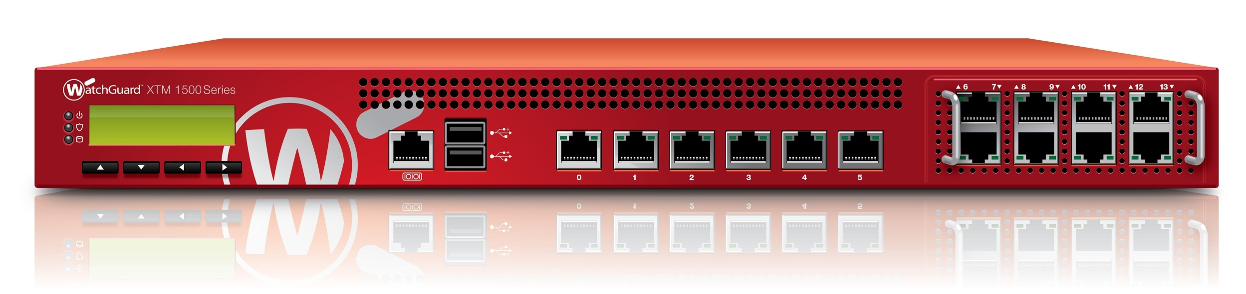 | 
Die neuen XTM-Modelle der 1500er Serie. | Michael Haas, Area Sales Director Central EMEA bei WatchGuard Technologies

Die hochauflösenden Bilder stehen zum Download bereit unter www.press-n-relations.ch im Anschluss zum dort veröffentlichten Text.

Weitere Informationen:  WatchGuard Technologies GmbH  Michael Haas – Area Sales Director Central EMEA  Wendenstr. 379, 20537 Hamburg  Tel.: +49 40 883 0687-0  Fax: +49 40 883 0687-29  michael.haas@watchguard.com  www.watchguard.de | Presse- und Öffentlichkeitsarbeit:  Press'n'Relations GmbH  Markus Häfliger  Hirslanderstr. 51, 8032 Zürich  Tel.: +41 43 344 58 65  Fax: +41 43 344 58 69  mh@press-n-relations.ch  www.press-n-relations.ch

Über WatchGuard Technologies
Seit 1996 entwickelt WatchGuard ganzheitliche Netzwerk- und Content-Sicherheitslösungen, mit denen Unternehmen ihre Daten und Geschäfte umfassend schützen können. Das XTM-Portfolio (Extensible Threat Management) kombiniert Firewall, VPN und Sicherheitsdienste. Die XCS-Appliances (Extensible Content Security) schützen darüber hinaus Unternehmensinhalte sowohl in E-Mails als auch im Web und verhindern den Datenverlust. Dank umfangreicher Skalierungsmöglichkeiten hat WatchGuard für Unternehmen jeder Grössenordnung die passende Lösung und mehr als 15.000 eigens ausgewählte Partner in 120 Ländern bieten abgestimmten Service. Der Hauptsitz von WatchGuard liegt in Seattle im US-Bundesstaat Washington. Weitere Informationen unter www.watchguard.com.

